Occorrente
- 1 cartoncino riciclato
- 10 tappi di plastica
- Forbici con punta arrotondata
- Righello
- 1 pennarello

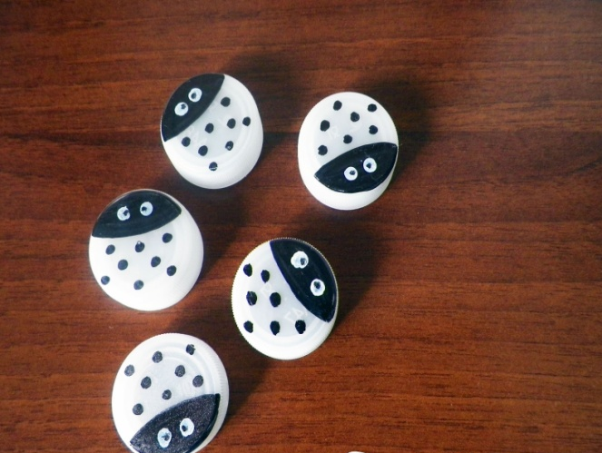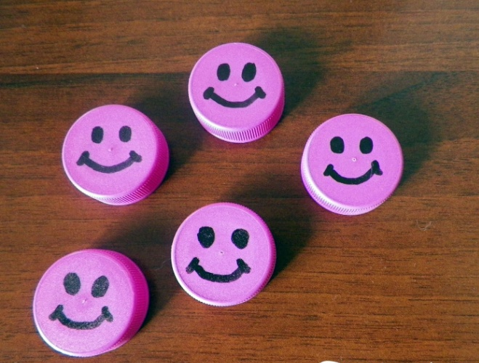

Decorare i tappi con fantasia.

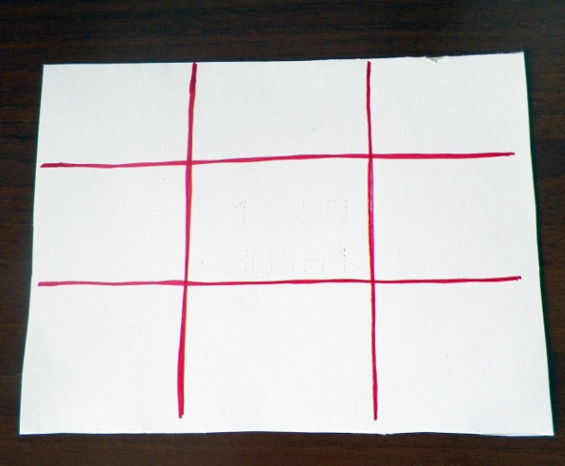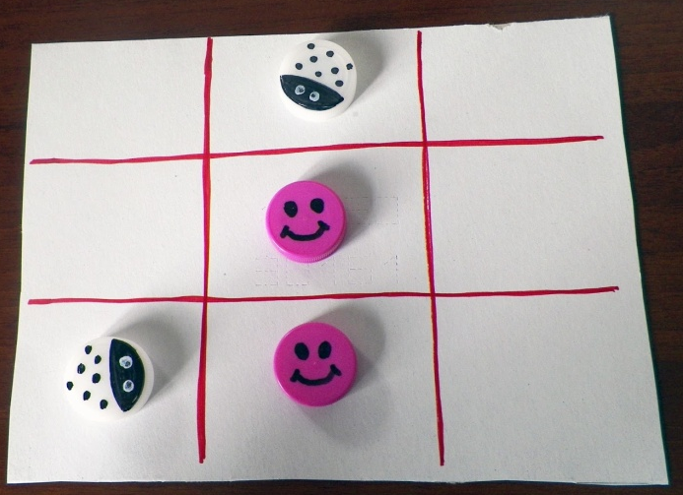

Formare 9 caselle. Che il gioco abbia inizio … Buon divertimento!

